Til LO-medlemmer i kultursektoren

Pensjonsforhandlinger i kultursektoren i vranglås

Forhandlinger om pensjon i kultursektoren er helt fastlåst. Ansatte har tilbudt seg å rydde opp i anstrengte budsjetter, ved å gå fra ytelsespensjon til hybridpensjon. Spekter har låst seg fast i innskuddspensjon. 14. april møtes LO Stat og Spekter til avsluttende forhandlinger. Det er stor fare for brudd, og at vi havner i mekling.

- Urovekkende, sier Eivind Gran, forhandlingsleder i LO Stat.
- Jeg er sjokkert, sier Christine Thomassen, nestleder i MFO.
- Kan ikke aksepteres, sier Fredrik Oftebro, nestleder i NTL.
- Ansatte har i dag en ytelsespensjon. Vi har allerede strukket oss 80 prosent med tilbudet om hybridpensjon. Kulturarbeidere kan ikke overleve på dugnad og gode anmeldelser. Vil man ha en kulturnasjon, må man være villig til å betale for det. Også i form av trygge pensjoner, sier Eivind Gran, forhandlingsleder og nestleder i LO Stat.
- Jeg er sjokkert over Spekters holdning i denne saken. Dersom Spekter hadde vært villig til å gå inn i reelle diskusjoner med oss, kunne virksomhetene ha spart 40 millioner allerede. Det er uforståelig at de takker nei til det, sier Christine Thomassen, nestleder i MFO.
- Du forsikrer eiendelene dine. Hybridpensjon er en forsikring for framtiden. Spekter krever at vi skal gå over på en ren spareordning. Vi vil forsikre medlemmenes muligheten for et godt pensjonsliv, sier Fredrik Oftebro, nestleder i NTL.

Spleiselag.
Ansatte har tilbudt å være med på et spleiselag, samtidig ønsker ansatte å videreføre viktige kvaliteter i dagens pensjonsordning:
  - Hybrid varer livet ut.
  - Hybrid er forutsigbar og trygg.
  - Hybrid likestiller kvinner og menn.
  - Hybrid gir felles pensjonsordning for kulturansatte.
  - Hybrid gir 20 prosent høyere utbetaling enn innskuddspensjon.
Ansatte har tilbudt seg å diskutere pensjoner av en eneste grunn. At kultursektoren har stramme budsjetter. Så stramme, at dagen pensjoner kan ramme innbyggernes kulturtilbud. Vi vil forhandle pensjonene våre, for å sikre kulturlivet en levedyktig framtid. Et kulturliv hvor tilbudet og opplevelsene står i sentrum.

- Alle visjoner om å bygge kultur. Dra lasset. Skape et rikt og mangfoldig kulturliv er blottet fra forhandlingene. Kulturlivet rammes av Spekters manglende evne til å se verdien av kulturlivets ansatte, sier Eivind Gran.

Spekter ville endre.

I lønnsoppgjøret 2015 ønsket Spekter å endre pensjonsordning i kultursektoren på grunn av anstrengt økonomi i flere kulturinstitusjoner. Ansattes organisasjoner ga et tilbud om å gå fra dagens ytelsespensjon til hybridpensjon. Tilbudet gir rundt 40 millioner kroner i innsparinger. Siden april 2015 har pensjonsforhandlingene stått i stampe.

- Spekters modell innebærer at for stor risiko lempes over på ansatte. Forhandlinger er å møtes et sted på veien. Vi har strukket oss svært langt. Spekter har stått på stedet hvil. Det finner vi urimelig, sier Eivind Gran.

Rammer kvinner.

Eivind Gran reagerer sterkt på at Spekter krever ordninger der kvinnene i kultursektoren blir tapere. Hybridpensjonen gir anledning til å sikre likebehandling for kvinner og menn.
- I en sektor med hvor så mange ansatte er kvinner finner jeg ikke dette bare overraskende, jeg finner det urovekkende. Vi skriver tross alt 2016, sier Eivind Gran.

- Vi er opptatt av at våre medlemmer fortsatt skal ha en livsvarig pensjonsordning, som er lik for kvinner og menn. Vi kan ikke akseptere Spekters såkalte tilbud, sier Fredrik Oftebro.

Tall fra Sparebank1 viser at kvinner taper i gjennomsnitt 1.000 kroner i måneden på Spekters pensjonsmodell, gjennom hele pensjonstiden. Vi reagerer på at Spekter krever vi skal godta ordninger der kvinnene bevisst blir rammet. Dette i en sektor hvor halvparten av de ansatte er kvinner.
Fem millioner kroner, av en lønnsramme på en milliard kroner, er alt som skal til for å sikre at kvinner ikke blir diskriminert. Likevel vil Spekter kun diskutere en ordning hvor kvinner risikerer å bli pensjonstapere.
Hybridpensjon for kulturarbeidere på Facebook:
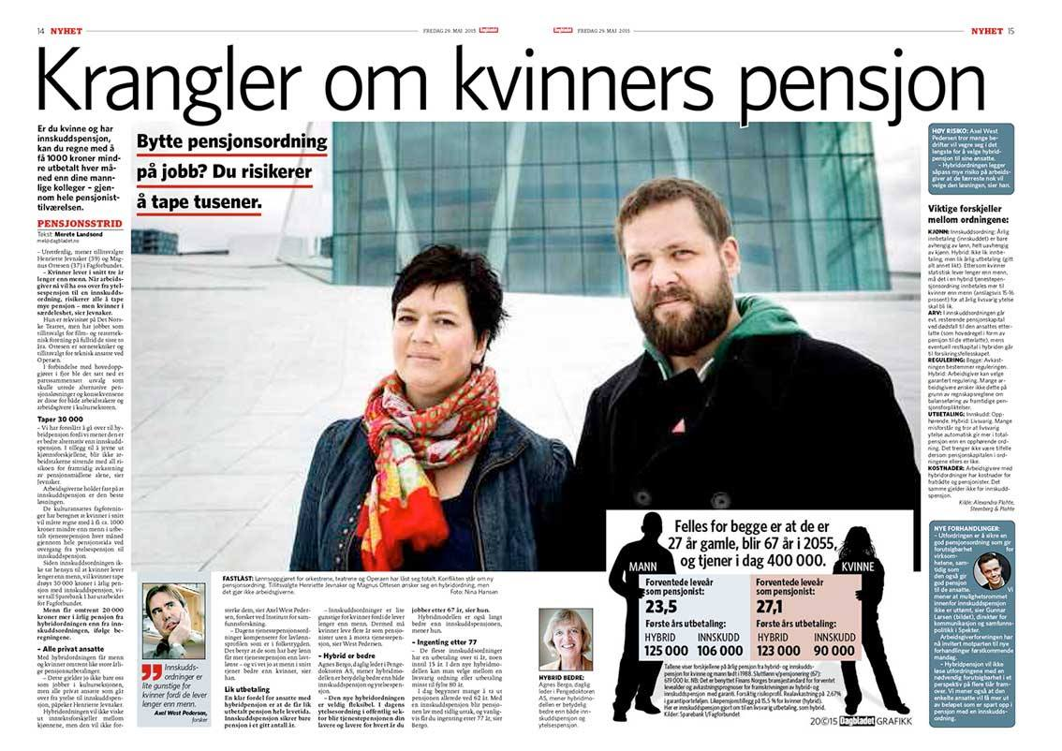

Se video og finn mer informasjon:
https://www.facebook.com/Hybridpensjon-for-kulturarbeidere-1641170006120579/

